1. 模型的建立
   1. 数据来源
   2. 模型建立

结合SEIR模型，我们可以将人群总体分为易感者(S)、感染者(I)、接触者(E)和康复人群(R)。我们在参考原模型考虑了潜伏期患者的传播风险之后，结合具体的防疫措施，可以进一步将易感者细分为检测异常而被隔离的隔离易感者(S­q)和被隔离的接触者(Eq)。

并且我们作以下假设：

1. 由于预测周期较短，不考虑出生率和自然死亡率，人口总数可近似看作是常数。
2. 假设病毒不会通过尸体传播，那么亡者对疫情无影响。
3. 假设所有非康复人群均有可能转化成感染者，康复人群一旦康复，即形成抗体免疫，不会再度成为易感者。
4. 隔离接触者中不隐含感染者，视为一种独立的群体。
5. 假设所有隔离易感者立刻送往医院治疗，即最终全部转化为住院患者。
6. 假设隔离易感者中没有未发现的案例存在，即不会转化成感染者。
7. 假设该模型中，待预测省市中外来人员的流动对总人口的影响忽略不计。

那么修正之后的SEIR传染病动力学模型的人群转化模型示意图如下图所示：

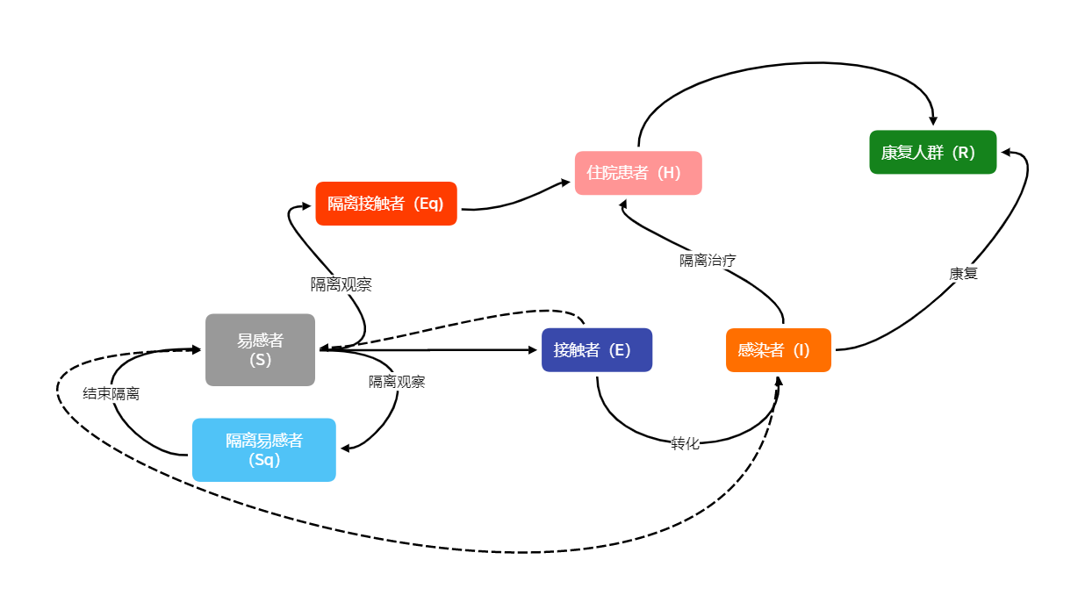在这个模型中，存在七个相互耦合的微分方程：

参数意义请参照前文表格。

1. 易感者

观察有向图可知，经过“易感者”这一节点的支路共有四条,但是我们也要考虑到接触者和感染者对易感者的影响(I->S与E->S)，其影响用S的乘积因子的形式来描述更为简洁。显然，在防控措施没有太大变化的情况下，病毒的感染者和接触者接触易感者的几率与病毒的感染者和接触者在人数中的占比呈正相关关系。在防控措施发生转变时，只需要相应修改模型中隔离比例等相关参数即可。

|  |  |
| --- | --- |
| 支路 | 影响因子（无量纲） |
| 感染者(非隔离)->易感者  (I->S) | + $\left(I+θE\right)\frac{1}{N}$ |
| 接触者->易感者  (E->S) |

考虑了影响因子之后，我们接着计算其他分路的情况：

|  |  |
| --- | --- |
| 支路 | 转化速率（人/天） |
| 易感者->隔离接触者  (S->Eq) | - $ρcβqS\left(I+θE\right)\frac{1}{N}$ |
| 易感者->接触者  (S->E) | - $ρcβ\left(1-q\right)S\left(I+θE\right)\frac{1}{N}$ |
| 易感者->隔离易感者  (S->Sq) | - |
| 隔离易感者->易感者  (Sq->S) | + $λS_{q}$ |

对各分路对应的赋值求和即得**易感者人数转化方程**:

$$\frac{dS}{dt}=-\frac{ρcβqS\left(I+θE\right)+ρcβ\left(1-q\right)S\left(I+θE\right)+ρcq\left(1-β\right)S\left(I+θE\right)}{N}+λS_{q}$$

$$\begin{aligned}=-\frac{\left(ρcβ+ρcq\left(1-β\right)\right)S\left(I+θE\right)}{N}+λS_{q}\#\left(1\right)\end{aligned}$$

b.接触者

经过“接触者”这一节点的支路共有两条，注意上下两表中感染者和接触者(S->E)的结点完全相同，不同的只有方向，因此绝对值相同但符号不同：（考虑到接触者和感染者的同步影响，因此需要乘上影响因子，下同）

|  |  |
| --- | --- |
| 支路 | 转化速率（人/天） |
| 接触者->感染者  (E->I) | - $σE$ |
| 易感者->接触者  (S->E) | + $ρcβ\left(1-q\right)S\left(I+θE\right)\frac{1}{N}$ |

于是我们得到**接触者人数转化方程**：

$$\begin{aligned}\frac{dE}{dt}=\frac{ρcβ\left(1-q\right)S\left(1+θE\right)}{N}-σE\#\left(2\right)\end{aligned}$$

c.感染者

经过该节点的支路共有三条：

|  |  |
| --- | --- |
| 支路 | 转化速率（人/天） |
| 感染者->住院患者  (I->H) | - $δ1⋅ I$ |
| 感染者->康复人群  (I->R) | - $γ_{1}⋅I$ |
| 接触者->感染者  (E->I) | + $σE$ |

但我们还需考虑感染者的死亡率，因此再减去部分死亡的人数（注意区分自然死亡）即得**感染者人数转化方程**：

$$\begin{aligned}\frac{dI}{dt}=σE-\left(δ1+α+γ_{1}\right)I\#\left(3\right)\end{aligned}$$ d.隔离易感者

经过该节点的支路共有两条:

|  |  |
| --- | --- |
| 支路 | 转化速率（人/天） |
| 隔离易感者->易感者  (Sq->S) | - $λS_{q}$ |
| 易感者->隔离易感者  (S->Sq) | + |

即得**隔离易感者人数转化方程：**

$$\begin{aligned}\frac{dS_{q}}{dt}=\frac{ρcq\left(1-β\right)S\left(I+θE\right)}{N}-λS_{q}\#\left(4\right)\end{aligned}$$ e.隔离接触者

经过该节点的支路共有两条：

|  |  |
| --- | --- |
| 支路 | 转化速率（人/天） |
| 隔离接触者->住院患者  (EQ->H) | - $δ_{q}E_{q}$ |
| 易感者->隔离接触者  (S->Eq) | + |

加和即得**隔离接触者人数转化方程：**

$$\begin{aligned}\frac{dE_{q}}{dt}=\frac{ρcβqS\left(1+θE\right)}{N}-δ_{q}E_{q}\#\left(5\right)\end{aligned}$$

f.住院患者

经过该节点的支路共有三条：

|  |  |
| --- | --- |
| 支路 | 转化速率（人/天） |
| 住院患者->康复人群  (H->R) | - $γ_{H}⋅H$ |
| 隔离接触者->住院患者  (Eq­->H) | + $δ_{q}E_{q}$ |
| 感染者->住院患者  (I->H) | + $δ_{I}I$ |

类似地，考虑因病死亡的患者 $αH$，即得**住院患者人数转化方程**：

$$\begin{aligned}\frac{dH}{dt}=δ_{I}I+δ_{q}E_{q}-\left(α+γ_{H}\right)H\#\left(6\right)\end{aligned}$$

g.康复人群

经过该节点的支路共有两条：

|  |  |
| --- | --- |
| 支路 | 转化速率（人/天） |
| 感染者->康复人群  (I->R) | + $γ_{I}I$ |
| 住院患者->康复人群  (H->R) | + $γ_{H}H$ |

**康复人群人数转化方程：**

$$\begin{aligned}\frac{dR}{dt}=γ_{I}I+γ_{H}H\#\left(7\right)\end{aligned}$$